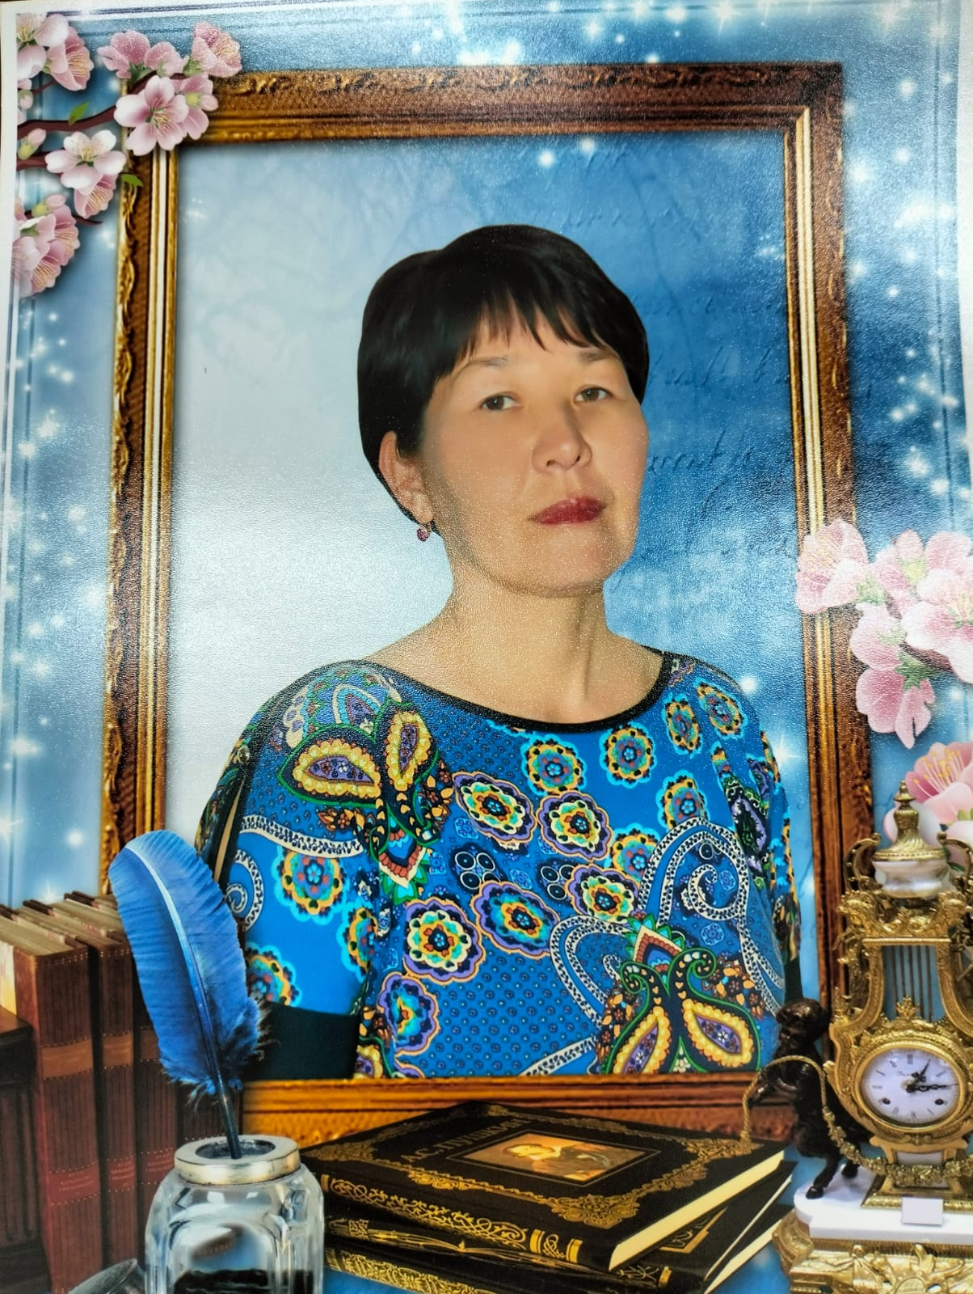
770508400057
ШАЙКОВА Гулжаухар Алтаевна,
№3 Әлия Молдағұлова атындағы жалпы білім беретін мектебінің
бастауыш сынып мұғалімі.
Түркістан облысы, Келес ауданы

БАСТАУЫШ СЫНЫПТА МАТЕМАТИКА ПӘНІНЕН ФУНКЦИОНАЛДЫҚ САУАТТЫЛЫҚТЫ ДАМЫТУҒА БАҒЫТТАЛҒАН ӘДІС – ТӘСІЛДЕР

Коучингтің мақсаты: 1. Математикалық сауаттылықты дамытуға бағытталған әдіс-тәсілдермен таныстыру. 2.Педагогтардың жаңа идеяларды пайдаланып, білім алушылардың математикалық сауаттылығын дамытуға тапсырмалар дайындау шеберлігін арттыру
 | Коучингтің іс-әрекеті | Мұғалімдердің іс-әрекеті
Мұғалімдерге психологиялық ахуал туғызу  (3 минут) | Қатысушыларды ортаға танысу шеңберіне шақыру, сағат тілінің бағыты бойынша өздерін таныстырып, туылған күндеріне қоржыннан сыйлық алуды ұсыну. | Мұғалімдер шеңбер жасап, бір-бірімен танысады, туылған күндерін айтады. Қоржыннан өздеріне ұнаған сыйлықтарын алады. (кегель, текше, доптар )
Топқа бөлу  (2 минут) | Шағын топтарға бөлу: алған сыйлықтары бойынша топқа бөліну. | Сыйлықтар арқылы топ құрайды.
«Миға шабуыл»  3 минут | «Маған айтып берсең – ұмытып қаламын,  көрсетсең – есте сақтаймын,  өзіме жасатсаң – үйренемін!» - деп кім айтқан? Осы пікірдің авторын табыңыз. | Авторды табады. Дұрыс жауапты слайдта көрсетілген автордың суретімен салыстырады. 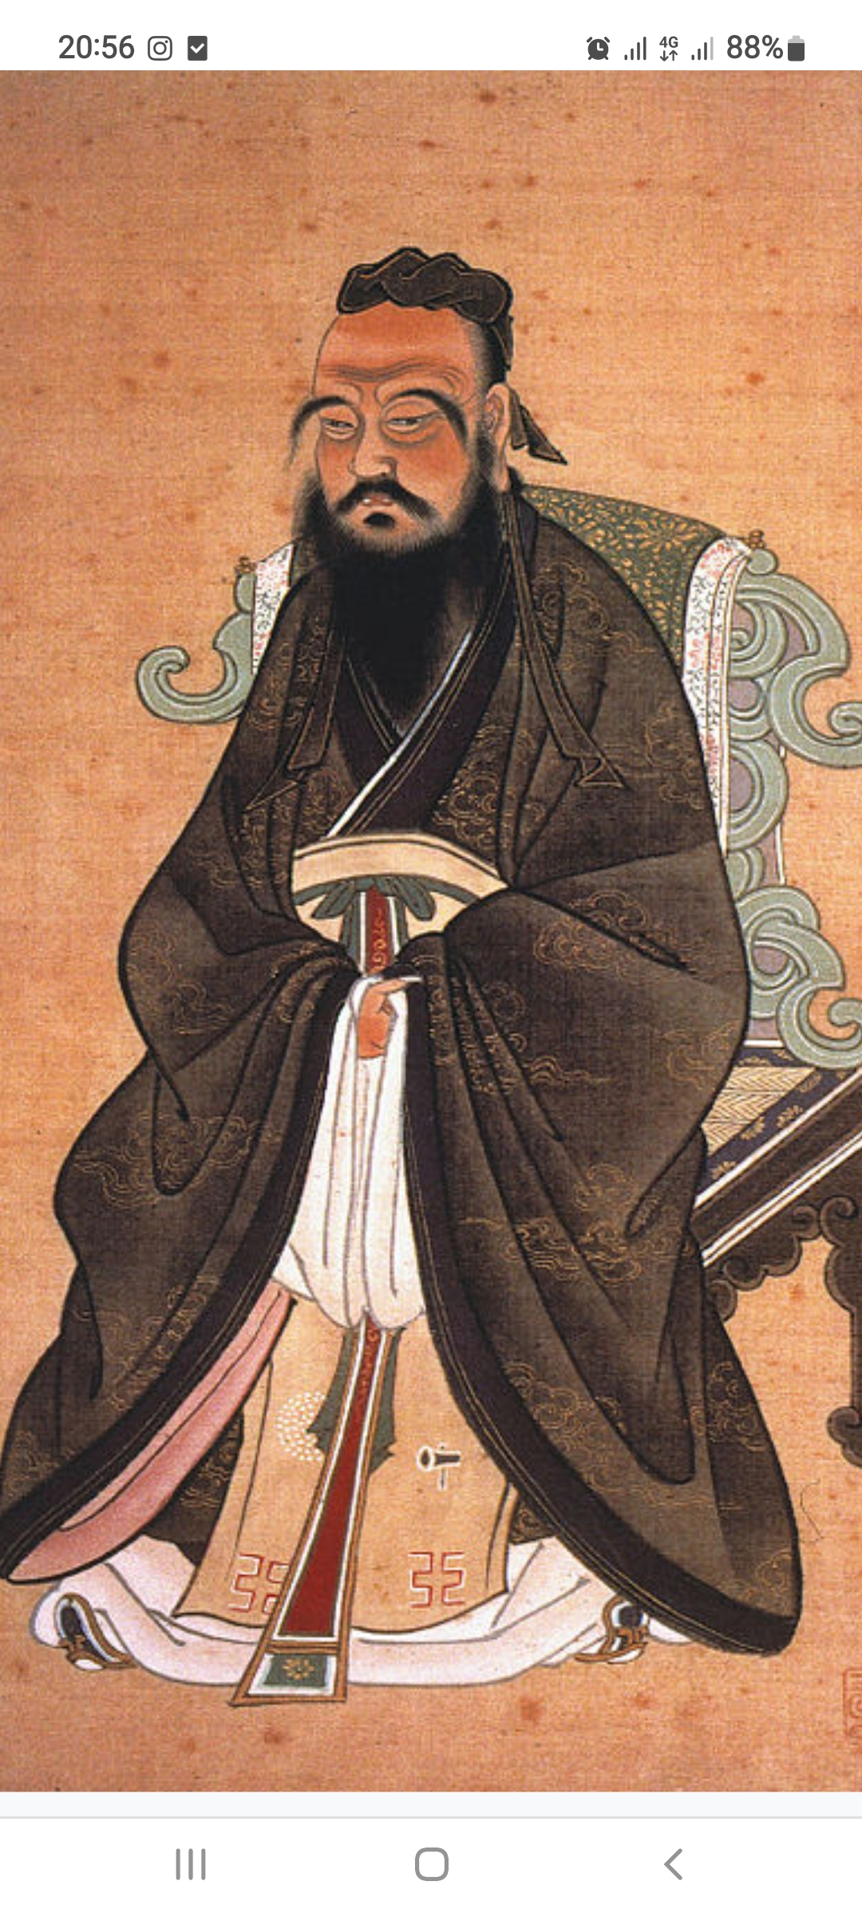
Логикалық есеп | Абай Құнанбаев – ұстаз, ақын, ағартушы, философ, сазгер.  Ақынның мына бір логикалық есебін шығарып көрейік.  Алла мықты жаратқан, сегіз батыр,  Баяғыдан күресіп әлі жатыр.  Бірі жығып біреуі қайта тұрып,  Кім жығары белгісіз түбінде ахыр  Бұны тапсаң ақылды болды деңіз табалмасаң, Ақылды болар неңіз?  Жауабы: ( күн-түн, жаз-қыс, жақсы-жаман, жас-кәрі) | 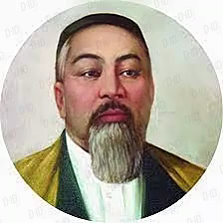
Ақпарат  /мәлімет беру/  (5 минут) | Функционалдық сауаттылық – адамның сыртқы ортамен қарым-қатынасқа түсе алу қабілеті және сол ортаға барынша тез бейімделе алуы мен қарым-қатынас жасай алу деңгейінің көрсеткіші. Мектепте білім алушыларға функционалдық сауаттылықтың негізгі үш тармағы: жаратылыстану-ғылыми сауаттылық, математикалық сауаттылық, оқу сауаттылығы бойынша жұмыс жүргізіледі.  Бүгінгі біз тоқталатын математикалық сауаттылықтың мақсаты білім алушылардың пән бойынша алған білімін өмірде қолдана алу , логикалық ойлауы, проблемалық тапсырмалардың оң шешімін таба алу дағдысы дамыған тұлға қалыптастыру.  Білім алушылардың қабілеттіліктері  - Қоршаған ортада пайда болатын және математика арқылы шешуге болатын мәселелерді тани білу  - Бұл мәселелерді математика тілінде құрастыру  - Математикалық айғақтар мен әдістерді қолдана отырып шешу  - Шешімдерде қолданылған әдістерді талдау  - Қойылған мәселелерді есепке ала отырып, нәтижелерді түсіндіру  - Шешімдердің нәтижелерін құрастырып жазу
Бейнеролик  5 минут | Борсық туралы бейнероликті көріп, қандай ой түйдіңіздер? | Бейнеролик туралы өз ойларын білдіреді.
Тапсырма беру  (20 минут) | Су – тіршіліктің көзі. Онсыз адам баласының өмір сүруі мүмкін емес. Әлемнің жартысынан көп бөлігін су қоршап тұр. Ғарыш әлемінен қарасаңыз да, жердің көк түспен көмкеріліп жататыны сол себепті. Күнделікті қолданып жүрген суымыз қарапайым әрі қажетсіз болып көрінуі мүмкін, дегенмен оның да сұрауы бар | Әр топ функционалды сауаттылықты дамыту үшін қандай әдіс-тәсілдерді пайдалану бойынша ойларын біріктіріп постерге түсіріп, қорғайды
Қорғауға әр топқа (5 минут) | 1. Су (H ₂ О) – химиялық қоспа. Бірақ су жан-жақты қамтылған сұйықтық. Сондықтан нағыз табиғи әрі мөлдір таза суды табу мүмкін емес. Су жолында кездескен заттармен бірігіп, қоспаға айналып кетеді. Соның есебінде адам таза су емес, қоспалармен түзілген суды пайдаланды. Айта кету керек, біздің Жер шарында ғана су үш күйде кездеседі: сұйық, қатты және газ түрінде.  2. Адам сусыз өмір сүре алмайды. Біздің денеміздің 60-70% судан тұратыны осыған дәлел. Ал балаларда – 80 %. Су тіршілік көзі ретінде ағзада алар орны ерекше. Себебі судың міндетіне жасушаларға құнарлы заттарды жеткізу, дәрумендер мен микроэлементтерді тасымалдау және тыныс алу қызметіне тікелей қатысу кіреді. Ғалымдар адам бойындағы судың мөлшерін 2%-ға азайтып жіберсе, адамның физикалық және ақыл күші 20 пайызға төмендеп кететінін дәлелдеді.  3. Судың адам үшін пайдасын сөзбен жеткізу мүмкін емес. Бар-жоғы 1-2 кесе су күйзеліс пен шаршағанды басады. Жылына бір рет теңізге барып демалудың сыры осында жатыр. Суға шомылып тұру арқылы сіз жүрек талмасынан арыласыз, қан қысымының алдын ала аласыз.
Нейрожаттығу  3 минут | Баланың миы саусағының ұшында- деп бекер айтпаған шығар
Мағынаны тану  Тапсырма дайындау (10 минут)  Таныстыруға әр топқа  (1 минут) | 1 топ. 1 сыныпта «Шамаларды өлшеу» тақырыбына тапсырма дайындау  2 топ. 2-3 сыныпта «Есеп шығару» тақырыбына тапсырма дайындау  3 топ. 4 сыныпта «Бөлшектер» тақырыбына тапсырма дайындау | Жаңа идеяларды пайдаланып, математикалық сауаттылықты дамытуға бағытталған тапсырмаларды дайындайды. Қолданатын әдіс – тәсілдерін талқылайды. Топтар бір-бірінің жұмысын бағалайды.
Рефлексия  (2 минут) | Сабақ соңында стикерлерге сабақтан алған әсерлері мен ұсыныстарын жазу не бейнелеу тапсырылады. | Сабақтан алған әсерлері мен ұсыныстарын стикерлерге бейнелейді, жазады, оқиды.

